# ЛАБОРАТОРНАЯ РАБОТА 6 «Исследование принципов репликации данных»

## Цель работы

Исследовать способы репликации баз данных и их влияние на скорость доступа с данным. Изучить основы репликации данных на примере MySQL.

## Постановка задачи

Используя методику, описанную в приложении, создать простой HTTP

+ MySQL сервер и реализовать репликацию. Вариант таблицы, кол-во SLAVE серверов и номера портов для SLAVE серверов приведены в таблице ниже:

Вариант задания

|  |  |  |  |
| --- | --- | --- | --- |
| № | Название таблицы | Кол-во SLAVE  серверов | Номера портов SLAVE  серверов |
| 1 | articles (id, title, price) | 2 | 5433, 5434 |

## Ход работы

Для начала создадим реплику. Для этого выполним команду в консоли, которая используется для создания репликации с помощью pg_basebackup. Процесс создания реплики показан на рисунке 6.1.

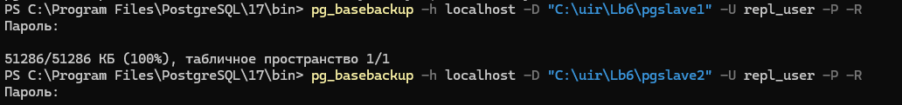



* + - * 1. Создание реплики при помощи pg_basebackup

После того как реплика была создана, необходимо запустить сервер с репликой. Запуск сервера показан на рисунке 6.2.

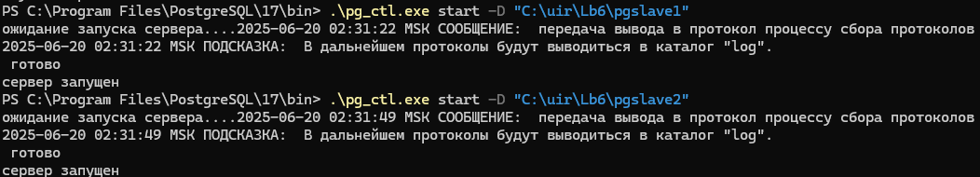



* + - * 1. Запуск SLAVE сервера для репликации данных

Аналогично проделаем и со второй репликацией.

Для проверки корректности репликации выполним запрос на вывод данных как с master, так и с SLAVE серверов. Вывод данных показан на рисунке 6.3.

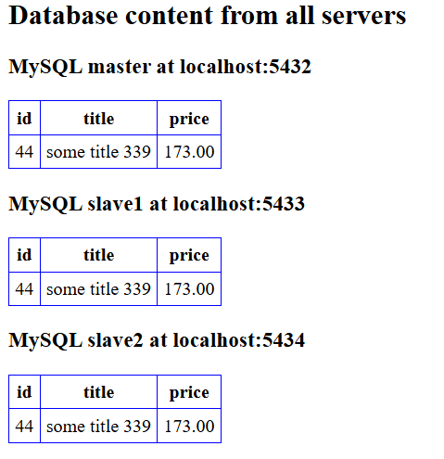

* + - * 1. Вывод данных из базы данных и синхронизация на SLAVE

Для проверки работы репликации добавим новую запись на master сервер. Эта запись будет автоматически реплицирована на все подключенные SLAVE серверы. Генерация записи и добавление её в таблицу показано на рисунке 6.4.

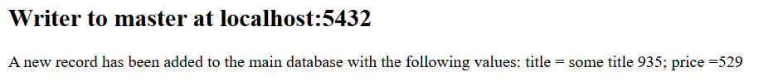

* + - * 1. Добавление новый записи в master

После добавления новой записи на master сервер необходимо проверить, что запись появилась и на SLAVE сервере(рисунок 6.5).

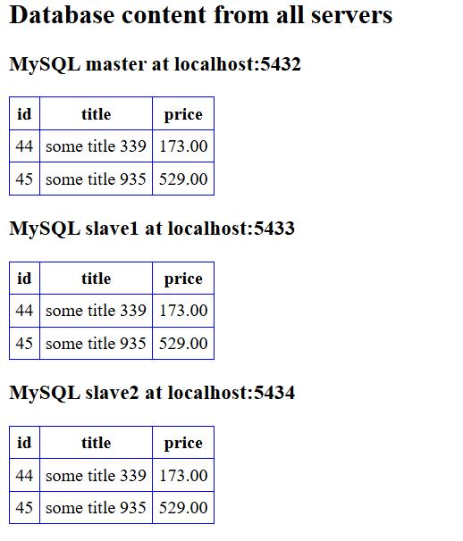

* + - * 1. Результат добавления

## Вывод

В ходе выполнения лабораторной работы были изучены основные принципы репликации данных в базах данных на примере PostgreSQL. В процессе работы была настроена репликация с использованием утилиты pg_basebackup, которая позволяет создавать точные копии данных на SLAVE серверах, синхронизируя их с мастером. Было рассмотрено, как запускать реплицируемые серверы, обеспечивая таким образом постоянную синхронизацию данных между мастер- и SLAVE-серверами.

Особое внимание было уделено проверке корректности репликации. Для этого был выполнен запрос на вывод данных с мастер- и SLAVE-серверов, что позволило убедиться в правильности передачи информации. В ходе эксперимента также была добавлена новая запись в мастер-сервер, и ее мгновенное распространение на SLAVE сервера продемонстрировало успешную работу механизма репликации в реальном времени.

Таким образом, лабораторная работа позволила подробно изучить механизмы репликации данных, а также важность правильной настройки и контроля за синхронизацией данных между несколькими серверами для обеспечения высокой доступности и отказоустойчивости системы.